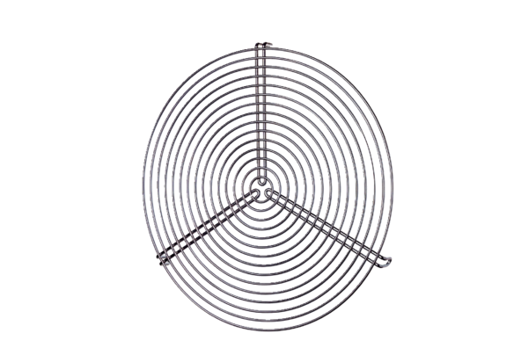Ochranná mřížka SGR 16Obsah dodávky: 1 kusSortiment: C
Typové číslo: 0150.0125Výrobce: MAICO

